รายงานผลการปฏิบัติงานสอบสวน ประจำเดือนธันวาคม
ประจำปีงบประมาณ พ.ศ. 2568
สถานีตำรวจภูธรพยุหะคีรี

งานสอบสวน
วันที่ 4 ธ.ค.67 เวลา 14.00 น. ภายใต้การอำนวยการสั่งการของ พ.ต.อ.สมบูรณ์
ทองลอย ผกก.สภ.พยุหะคีรี มอบหมายให้ พ.ต.ท.สมศักดิ์ ช่องท้วม รอง ผกก.(สอบสวน)ฯ
ว.28 พนักงานสอบสวน สภ.พยุหะคีรี และเจ้าหน้าที่งานสอบสวน เร่งรัดสำนวน และกำชับการปฏิบัติงานเกี่ยวกับงานสอบสวน

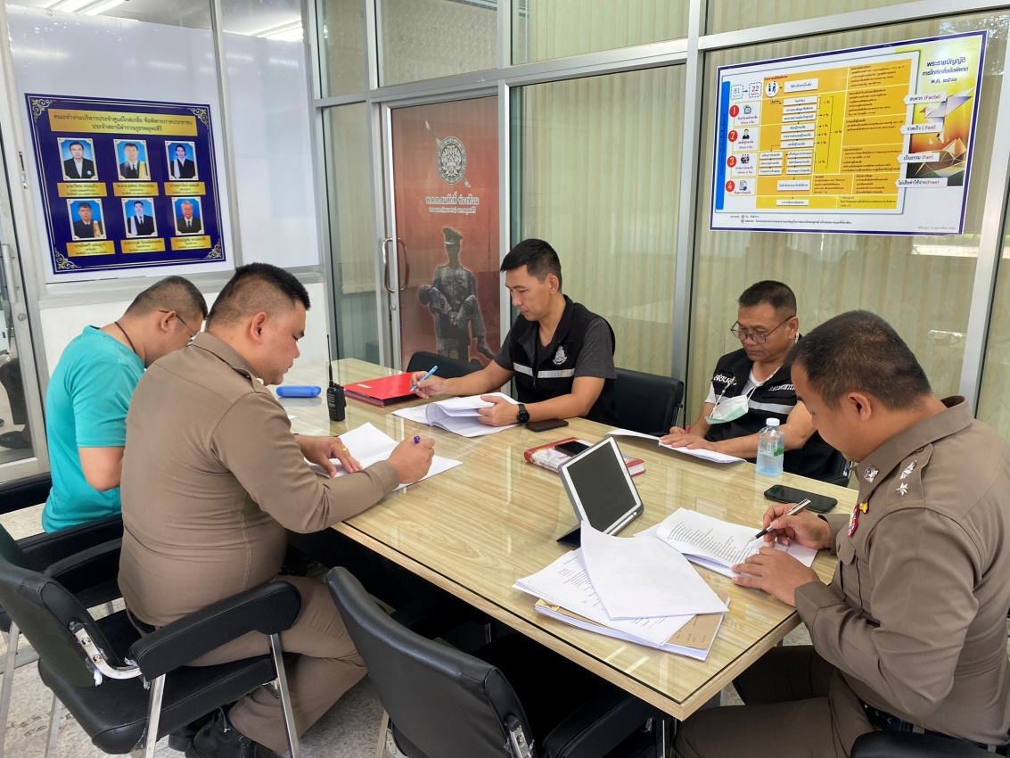

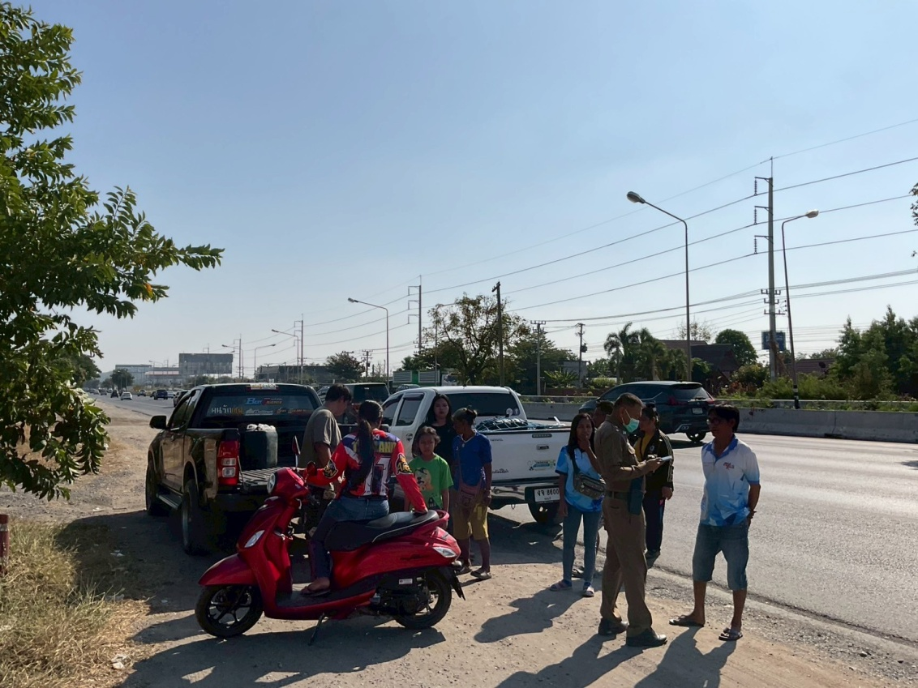
วันที่ 12 ธ.ค.67 เวลา 14.00 น. ภายใต้การอำนวยการสั่งการของ พ.ต.อ.สมบูรณ์
ทองลอย ผกก.สภ.พยุหะคีรี พ.ต.ท.สมศักดิ์ ช่องท้วม รอง ผกก.(สอบสวน)ฯ มอบหมายให้
พ.ต.ท.ชูชัย ป้องคำ สว.(สอบสวน)ฯ ว.4 เหตุ ว.40 รถยนต์กับรถยนต์ เฉี่ยวชนกัน บริเวณ
ถนนขาล่อง ต.ท่าน้ำอ้อย อ.พยุหะคีรี

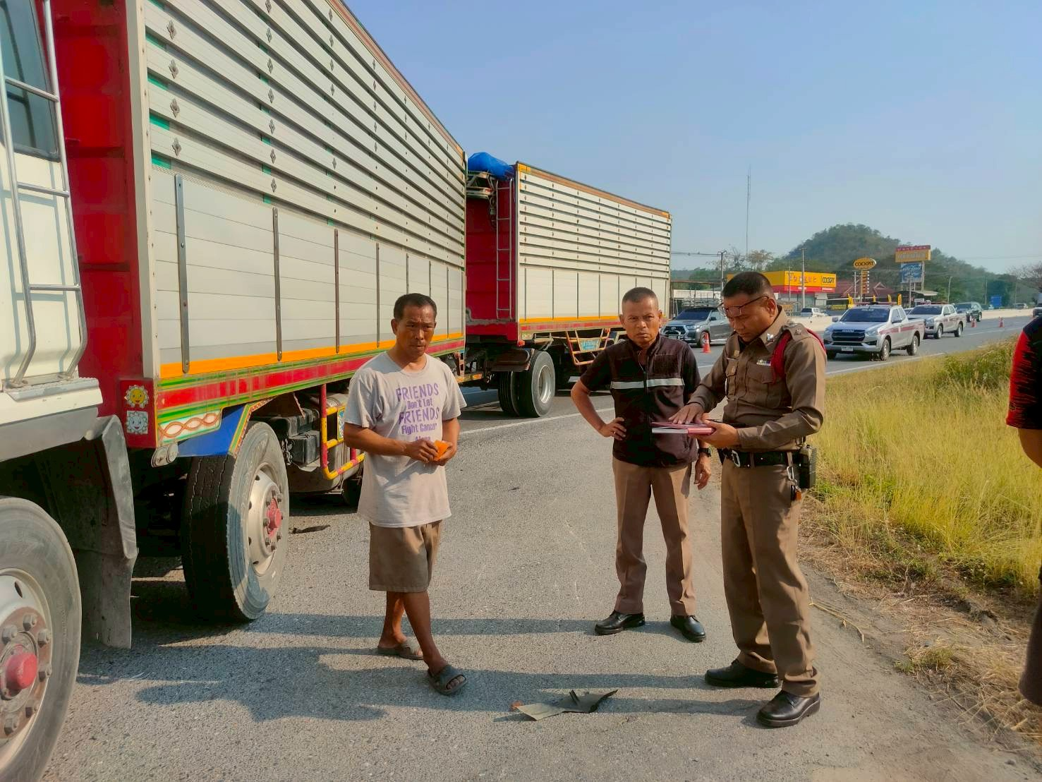
วันที่ 25 ธ.ค.67 เวลา 14.00 น. ภายใต้การอำนวยการสั่งการของ พ.ต.อ.สมบูรณ์
ทองลอย ผกก.สภ.พยุหะคีรี พ.ต.ท.สมศักดิ์ ช่องท้วม รอง ผกก.(สอบสวน)ฯ มอบหมายให้
พ.ต.ท.ชูชัย ป้องคำ สว.(สอบสวน)ฯ ว.4 เหตุ ว.40 รถบรรทุกกับรถยนต์ บริเวณปั้มบางจาก
ต.พยุหะ อ.พยุหะคีรี

